**Teoria da firma**

* Firmas têm como objetivo maximizar o seu lucro. De forma bastante simples, o lucro é a diferença entre as receitas obtidas com a venda de seus produtos e o custo de produção incluindo todos os gastos que estão diretamente envolvidos na atividade produtiva, como insumos, equipamentos e trabalho. Assim, as decisões sobre como e quanto produzir são de fundamental importância para determinar a lucratividade e a viabilidade econômica da firma.

**Função produção, fronteira de possibilidades de produção e taxa marginal de substituição técnica:** As firmas produzem bens e serviços utilizando os recursos que estão disponíveis. Esses recursos são denominados fatores de produção e costumam ser divididos em capital e trabalho. Capital é tudo o que o empresário capitalista adianta para gerar uma nova mercadoria de maior valor agregado. Máquinas, equipamentos e insumos são exemplos de elementos do capital. Trabalho é a força humana que transforma os fatores de produção em um novo produto. A firma tem como objetivo organizar os fatores de produção para obter o melhor uso dos recursos disponíveis e maximizar a geração de riqueza. Essa organização recebe o nome de função produção. A função de produção indica quais são as combinações possíveis entre os fatores produtivos para obter uma determinada quantidade de mercadorias. A união dos pontos que expressam as combinações onde a quantidade de produção é a mesma são chamadas de isoquantas. No gráfico 1, todos os pontos da curva Q1 indicam a mesma quantidade de mercadorias. Para obter essa quantidade, a função de produção indica que podem ser utilizadas K1 unidades de capital e T1 unidades de trabalho ou K2 unidades de capital e T2 unidades de trabalho. A curva Q2 tem a mesma lógica, mas indica uma quantidade de mercadorias produzidas maior do que a que é obtida pela curva Q1.

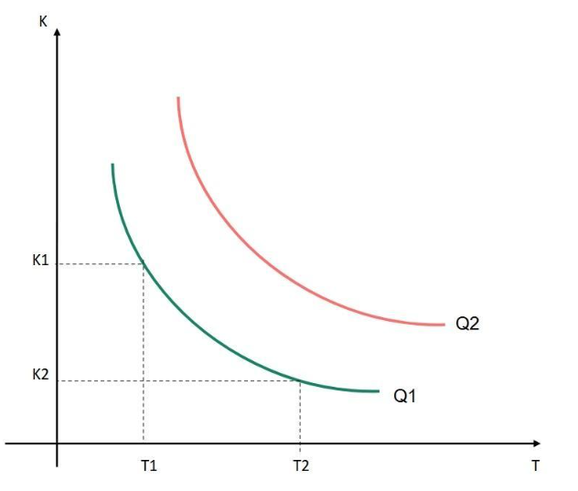

​A isoquanta indica que com diferentes combinações entre capital e trabalho é possível obter a mesma quantidade produzida. Portanto, a ideia central dessa curva é que há uma proporção em que pode um fator de produção pode ser substituído por outro e, mesmo assim, manter o nível de produção. Essa proporção é a taxa marginal de substituição técnica. ​

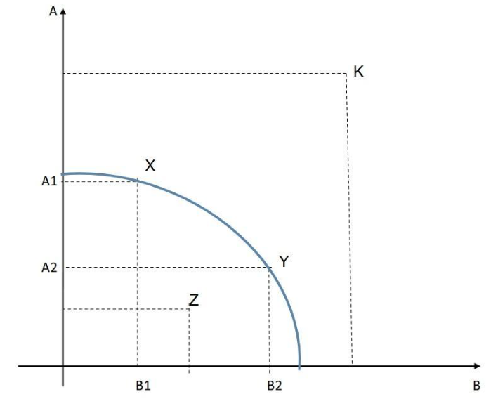

Em sentido semelhante, as empresas procuram diversificar sua produção para ampliar suas receitas, atuando em vários mercados simultaneamente, utilizando para isso a mesma estrutura produtiva. Assim, os fatores de produção disponíveis podem ser utilizados para a produção de diversas mercadorias. Isso fica graficamente expresso na curva da fronteira de possibilidades de produção, como está disposto no gráfico 2. Essa curva indica quais são as combinações possíveis para produzir uma certa quantidade do produto A e do produto B. Os pontos X e Y representam diferentes combinações de mercadorias produzidas com a mesma disponibilidade de recursos. O ponto Z, que está localizado dentro da curva, indica que esse ponto de produção está aquém das possibilidades dos recursos disponíveis, indicando a presença de capacidade ociosa nesse sistema econômico. Já o ponto K, que está localizado fora da curva, indica um ponto de impossibilidade de produção. Para atingi-lo seria necessária uma nova função de produção.

**Custos de produção:** A produção de mercadorias exige que o empresário capitalista adiante recursos para viabilizá-la. Esse adiantamento gera custos e para entender seus impactos no resultado da firma, é preciso entender as diferentes dinâmicas deles no processo produtivo.

Os custos podem ser classificados pela sua natureza em fixos ou variáveis, e também em relação a sua variação no tempo:

* Custos fixos: são aqueles relativos aos fatores de produção que têm uma maior duração no processo produtivo. Máquinas e equipamentos são exemplos de custos fixos, uma vez que eles permanecem durante vários ciclos de produção.
* Custos variáveis: são os custos que estão diretamente relacionados à quantidade de mercadorias produzidas. Este item pode ser exemplificado pelos insumos necessários para produção, uma vez que quanto maior a produção, mais insumos serão utilizados. O trabalho também se constitui em um custo variável, pois a quantidade de trabalhadores necessários varia de acordo com o nível de produção.
* Custo total: é o custo integral necessário para a produção de uma determinada quantidade de mercadorias, o que inclui custos fixos e variáveis.
* Custo médio: é a razão entre o custo total e a quantidade de mercadorias produzidas.
* Custo marginal: é o custo necessário para a produção de uma unidade adicional de mercadoria.
* Custos de curto prazo: são aqueles que variam em um curto espaço de tempo, geralmente, em um ano.
* Custos de longo prazo: são os custos que permanecem por um longo período de tempo, como por exemplo, edifícios industriais.